Gebaseerd op ROZ Business Model Canvas, Business Model Canvas Strategyzer.com en Lean Canvas LeanStack.com
VERDIENSTEN
Hoe verdien je jouw geld?



SURPLUS
Investeer je een deel van de winst in de maatschappij?



KOSTEN
Welke kosten maak je?



BRONNEN
Wie & wat heb je nodig?



KANALEN
Welke kanalen zet je in?

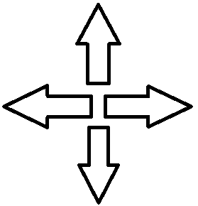

PARTNERS
Met wie ga je samenwerken?



METEN
Hoe meet je de (maatschappelijke) impact?



VOOR WIE
Wie is jouw doelgroep?



WAARDE
Wat maakt jouw idee uniek?



OPLOSSING
Wat ga je doen?



PROBLEEM
Welk (maatschappelijk) probleem wordt aangepakt?



Gebaseerd op Business Model Canvas Strategyzer.com en Lean Canvas LeanStack.com
Social Business Model Canvas
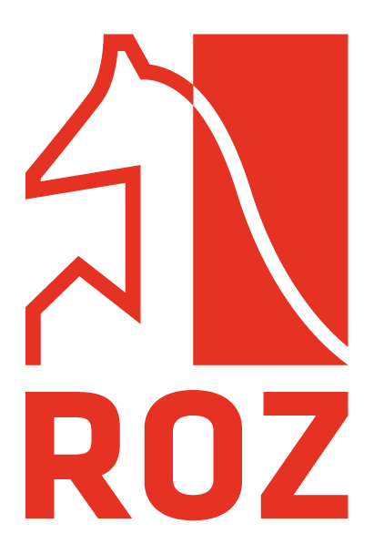
Idee:

van idee naar plan
Door:

Datum:

